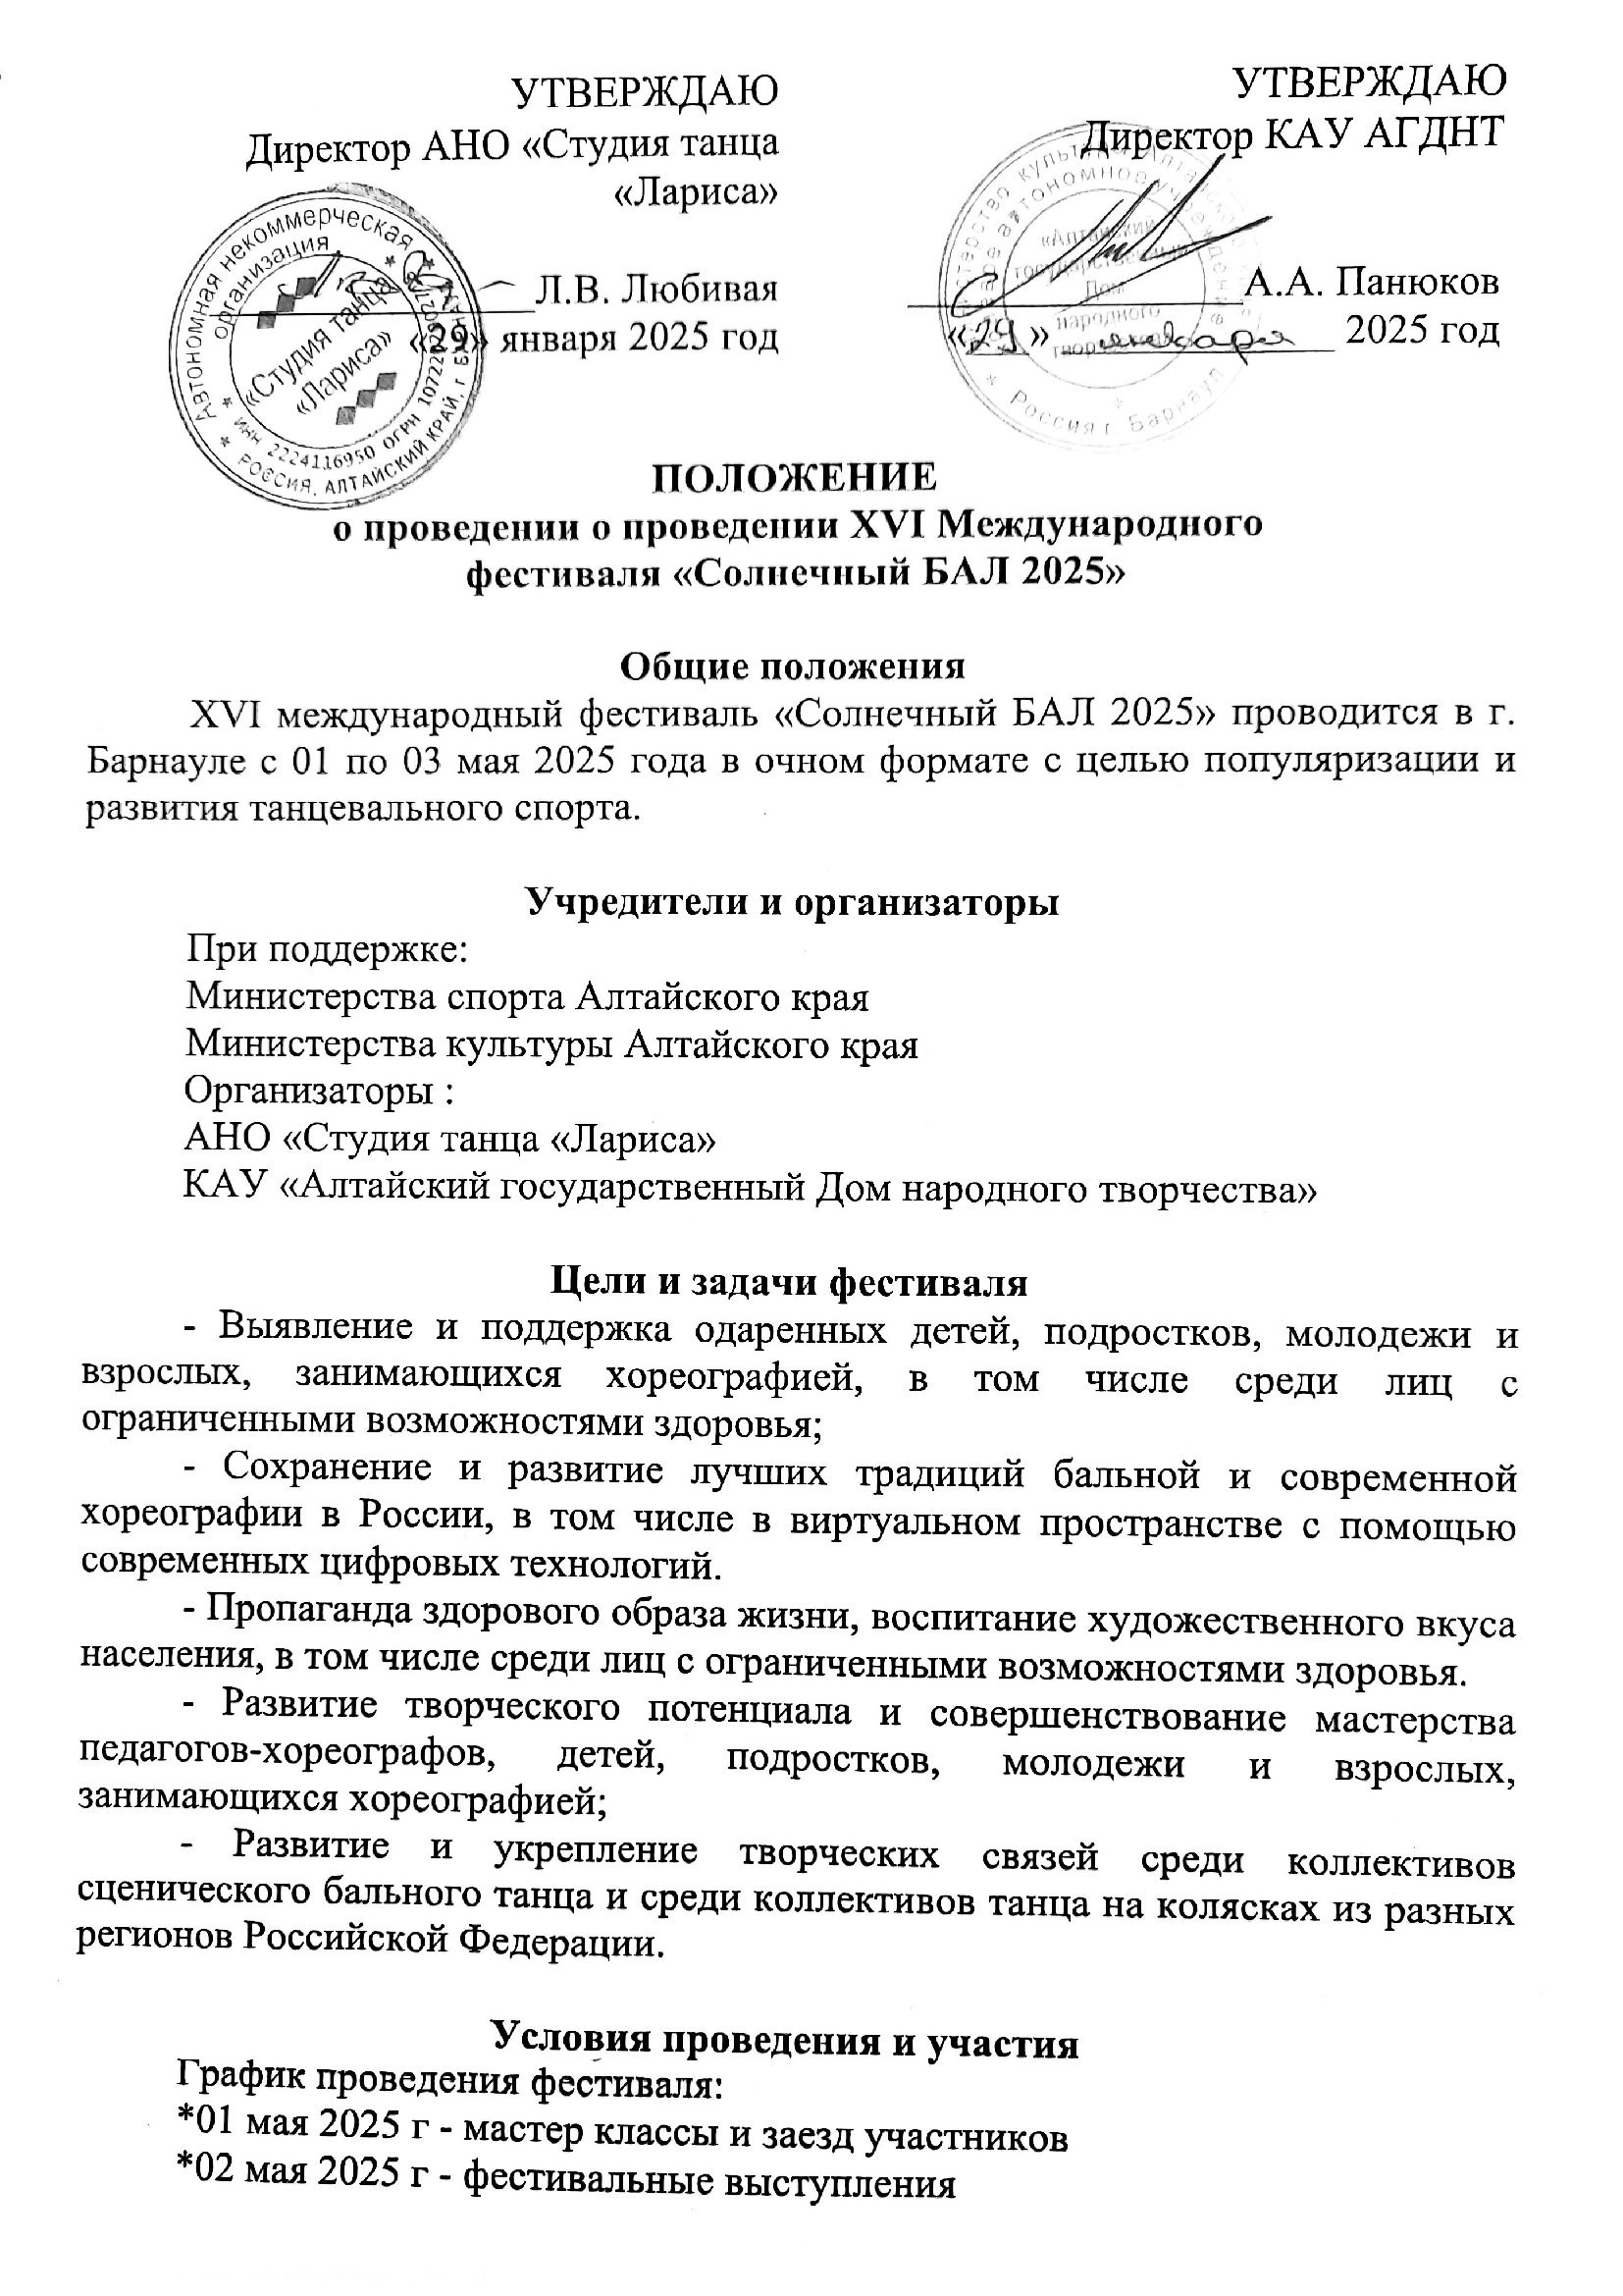
*03 мая 2025 г - мастер классы и выезд участников

Фестиваль проводится по номинациям:
- Ансамбли бального танца (сценический бальный танец);
- Show dance;
- Студенческие и любительские ансамбли танца;
- Инва данс (танец на инвалидных колясках, участники с ОВЗ);
- PRO AM Шоу;
- Вальс Победы (специальная номинация, посвященная 80-й годовщине Победы в Великой Отечественной войне 1941-1945 годов).
*с полными правилами проведения конкурсных выступлений (по номинациям) можно ознакомиться в Приложении № 1.
Внимание! Номинация «Вальс Победы» является фестивальной и имеет отличную от остальных номинаций систему оценки и награждения (указаны в Приложении №1).

Возрастные категории:
- Беби –2018 г.р. младше;
- Дети 1 – 2016 – 2017 г.р.;
- Дети 2 - 2014 – 2015 г.р.;
- Юниоры 1 – 2013-2012 г.р.;
- Юниоры 2 - 2011 -2010 г.р.;
- Молодежь + Взрослые - 2009 г.р. и старше.

*в коллективе каждой возрастной категории допускается наличие участников младше или старше указанных возрастных рамок, не более 30% состава.
*Организаторы оставляют за собой право в ходе формирования программы объединять разные возрастные категории (близкие по возрасту) в случае недостаточного количества участников.

Формы участия:
- Дуэт (2 человека);
- Малая группа (3-11 человек);
- Ансамбль (12-24 человека).

Продолжительность композиций:
ДУЭТ | 1 45 – 3 00 минуты
МАЛАЯ ГРУППА | 2.30 – 3.30 минуты
АНСАМБЛЬ | 3.00 – 4.30 минуты

*с полными правилами проведения конкурсных выступлений (по номинациям) можно ознакомиться в Приложении № 1.

В рамках фестиваля пройдут курсы повышения квалификации преподавателей хореографических коллективов (участников фестиваля) по программе «Сценический бальный танец: современные тенденции и методики преподавания.» в объёме 16 часов.
Для участия в курсах повышения квалификации (КПК) необходимо до 25 апреля 2025 г. Заполнить заявку по ссылке http://webanketa.com/forms/6gv30csm6mqp8cv16djk2cb1/ и направить пакет документов слушателя (диплом, документ о смене фамилии, СНИЛС, реквизиты учреждения, заявление на обучение) на e-mail: cntd_opk@mail.ru .
Аккредитационный взнос за участие в курсах повышения квалификации – 1000 рублей.
Оплата осуществляется наличным и безналичным платежом (для подготовки документов на оплату необходимо выслать реквизиты учреждения на e-mail: cntd_opk@mail.ru).
По итогам фестиваля участникам КПК выдается удостоверение установленного образца о повышении квалификации в объеме 16 часов.

Порядок подачи заявки
Для участия в фестивале необходимо до 05 апреля 2025 года предоставить в оргкомитет анкету-заявку в электронном виде по ссылке:

https://forms.yandex.ru/u/67887f02f47e732ea080ad98/

Заполняется одна заявка на все номера одного коллектива. Внесение изменений после отправления заявки возможно только по личному звонку в регистрационную комиссию.

Время и место проведения
Конкурсный просмотр состоится 02 мая 2025 г. В КАУ «Алтайский краевой театр драмы им. В.М. Шукшина» (г. Барнаул, ул. Молодежная, 15).
Площадка – сцена, покрытие пола – сценический линолеум, размер: 14 на 10 м.

Система оценки выступлений
Применяется международная «ЗД» система оценки IDO.
Для определения финального итога применяется Skating system.
Все номера, заявленные коллективами, оцениваются отдельно и занимают свои места в рейтинге номинации. В каждой номинации, форме участия и возрастной категории в финале определяются 1, 2, 3 место (призеры), остальные номера финала становятся дипломантами.
По окончании фестиваля все протоколы судейства и рейтинги предоставляются руководителям коллективов участников.

Жюри фестиваля
Полный состав жюри формируется из судей федераций танцевального спорта, известных хореографов, преподавателей творческих вузов, деятелей культуры, продюсеров и утверждается оргкомитетом фестиваля. Состав жюри оглашается за месяц до проведения фестиваля.

Награждение
Наградная продукция предоставляется организаторами и партнерами фестиваля.
Призеры и финалисты в формах участия МАЛЫЕ ГРУППЫ и АНСАМБЛИ получают дипломы и подарки от партнеров фестиваля.
Призеры и победители – кубки и медали.
Финалисты в форме участия ДУЭТЫ получают дипломы, победители и призеры – комплекты медалей, победители – кубки и подарки от партнеров фестиваля.
Все педагоги-хореографы – руководители коллективов получат благодарственные письма.

Финансовые условия
Организация и проведение фестиваля полностью осуществляется за счет благотворительной помощи организаций, взносов участников и поддержки организаций-партнеров.

Целевой взнос за участие в фестивале составляет:
Ансамбль | 1200 рублей с участника  (не более 2 номеров)
*за 3-ий и последующие номера | 2200 рублей (с коллектива)
Малая группа | 1400 рублей с участника  (не более 2 номеров)
*за 3-ий и последующие номера | 2400 рублей (с коллектива)
Дуэты | 3500 рублей (с дуэта)
Вальс Победы | 1000 рублей с участника ( 1 номер)
Входной билет для зрителей и сопровождающих лиц (на весь день) | 750 рублей

Взнос включает оплату входного билета участника.
На руководителей коллективов (не более двух человек) и волонтеров в номинации «Инва данс» оформляется аккредитация по предварительным спискам.

Целевой взнос оплачивается до 10 апреля 2025 г.
При перечислении денежных средств по безналичному расчёту от юридических лиц для получения необходимых документов обращаться по тел. +79029989517 (Лариса Витальевна). При расчете с юридическими лицами по безналичному расчету сумма взноса увеличивается на 7%.
Командировочные расходы (проезд, проживание, питание) – за счёт направляющей организации.

Особые условия
Настоящее положение является основанием для командирования команд, судей и иных специалистов на соревнования фестиваля.
В ходе фестиваля работает комиссия по подтверждению звания «Народный (образцовый) самодеятельный коллектив Алтайского края».
Конкурсный просмотр проводится публично. Очерёдность выступлений устанавливает оргкомитет.
Выступления проходят строго в соответствии с расписанием, составленным организаторами.
Последовательность исполняемых произведений участники определяют самостоятельно, замена произведений за 5 дней до начала конкурсного просмотра не допускается.
Руководители коллективов, родители участников фестиваля при подаче заявки автоматически подтверждают согласие со всеми пунктами данного положения, а также с тем, что участники могут быть задействованы в конкурсных мероприятиях до позднего времени.
Оргкомитет фестиваля не несёт ответственности за сохранность личных вещей участников.
Оргкомитет оставляет за собой право осуществления аудио- и видеозаписей выступлений участников конкурса и использования этих материалов в рекламных, информационных, методических и коммерческих целях. Разрешение на фото и видеосъемку согласовывается с организаторами конкурса. Право решения спорных вопросов, возникших при проведении конкурса принадлежит председателю оргкомитета
Организация проживания.
Оплата проживания – за счет командирующих организаций или самих коллективов. Организаторы окажут содействие в размещении коллективов в гостиницах города по предварительной заявке. Партнеры фестиваля – гостиницы города Барнаула предоставляют проживание по льготным ценам для всех участников. При необходимости запрашивайте информацию у организаторов.
Организация питания
В дни проведения фестиваля будет работать буфет и организовано комплексное питание участников (только по предварительной заявке).

Страхование
Каждый участник соревнований должен иметь личное страхование от несчастных случаев и страхование гражданской ответственности. Ни МПК, ни организатор не несут ответственности за несчастные случаи.

Медицинское обеспечение
Оказание медицинской помощи участникам соревнований обеспечивает оргкомитет и проводится работниками медицинского пункта объекта спорта, имеющего лицензию на осуществление медицинской деятельности.

Контакты оргкомитета:

Директор фестиваля: | Любивая Лариса Витальевна  тел. +7 902 998 95 17 (Whats App\Telegram)  e-mail: larisa-studio@yandex.ru
Координатор курсов повышения квалификации: | Ломановская Инга Владимировна - заведующий сектором повышения квалификации КАУ АГДНТ  тел. 8 (3852) 63-48-07 e-mail: cntd_opk@mail.ru
Координатор «ИНВА  ДАНС»: | Пивторак Александр тел.+79831896919 (Whats App\Telegram)
Регистрация участников: | Прием заявок - Гаврилюк Юлия Витальевна  тел. + 7 9132382879 ( Whats App\Telegram)  Регистрация- Соловцова Татьяна Андреевна  тел. +7 923 560 91 14 (WhatsApp\Telegram)
Приложение № 1

ПРАВИЛА ПРОВЕДЕНИЯ КОНКУРСНЫХ ВЫСТУПЛЕНИЙ ПО НОМИНАЦИЯМ

- АНСАМБЛИ БАЛЬНОГО ТАНЦА ( СЦЕНИЧЕСКИЙ БАЛЬНЫЙ ТАНЕЦ) Шоу на основе бальной хореографии

Обязательное условие: в составе ансамбля танцуют только разнополые пары (партнер и партнерша), коллективы с разным количеством мальчиков и девочек или только девочки могут участвовать в номинации SHOW DANCE
К конкурсной программе допускаются номера, использующие лексику бальной хореографии, аргентинского танго, историко-бытового бального танца, а также номера, построенные на основе неспортивных латиноамериканских танцев, поставленных как концертные номера. Для раскрытия идеи сценического номера допускается смешение лексики различных бальных танцев (в том числе эстрадного танца), а также свободный выбор костюмов, применение реквизита. Младшие возрастные группы могут представить детский танец, использующий минимальное количество элементов бальной хореографии.
Разрешается смена партнеров и исполнение раздельно (не в паре), но оно не должно доминировать.
Поддержки: Разрешены (кроме групп младшей возрастной категории – дети, беби).
Сценический реквизит: Разрешен, но танцор не может использовать тяжелый сценический материал, который может повредить поверхность площадки.
Судьи оценивают музыкальность, разнообразие элементов и всего танца, оригинальность в исполнении и индивидуальность хореографии. Очень важно, чтобы музыка, танцевальная хореография, костюм, реквизит и презентация соответствовали общей идее танца, что также оценивается судьями. При исполнении танца АНСАМБЛЕМ оценивается вся группа, в номере могут быть сольные партии, двойки, но они не должны быть доминирующими.

2. SHOW DANCE

Допускаются любые составы коллектива (женские, мужские, смешанные).
Танцоры могут использовать в своем выступлении все существующие танцевальные техники и стили. Это может быть модерн, бальный танец, характерный танец, эстрадный т.п. Можно использовать международные стили бальных и латинских танцев. Номер может быть представлен как одним танцевальным стилем, так и смешением нескольких, также можно исполнять акробатические фигуры, поддержки и другие. Все танцевальные дисциплины могут быть представлены в собственной интерпретации танцоров. При использовании любой из дисциплин, личная интерпретация танцора должна быть ясной.
Акробатические элементы: Разрешены. Акробатические элементы оцениваются по техническим критериям, как в шоу.
Поддержки: Разрешены (кроме групп младшей возрастной категории – ДЕТИ, БЕБИ)
Сценический реквизит: Разрешен, но танцор не может использовать тяжелый сценический материал.
Судьи оценивают музыкальность, разнообразие элементов и всего танца, оригинальность в исполнении и индивидуальность хореографии. Очень важно чтобы музыка, танцевальная хореография, костюм, реквизит и презентация соответствовали общей идее танца, что также оценивается судьями.
При исполнении АНСАМБЛЯ оценивается вся группа: в номере могут быть сольные партии, двойки, но они не должны быть доминирующими.

3. СТУДЕНЧЕСКИЕ и ЛЮБИТЕЛЬСКИЕ Ансамбли бального танца

К участию в фестивале допускаются студенты и аспиранты учреждений среднего и высшего профессионального образования субъектов Российской Федерации, занимающиеся бальными танцами, а также любительские коллективы бального танца учреждений культуры и образования.

К конкурсной программе допускаются номера, использующие лексику бальной хореографии, аргентинского танго, историко-бытового бального танца, а также номера, построенные на основе неспортивных латиноамериканских танцев, поставленных как концертные номера. Для раскрытия идеи сценического номера допускается смешение лексики различных бальных танцев (в том числе эстрадного танца), а также свободный выбор костюмов, применение реквизита. Разрешается смена партнеров и исполнение раздельно (не в паре), но оно не должно доминировать.
Поддержки: Разрешены.
Сценический реквизит: Разрешен, но танцор не может использовать тяжелый сценический материал, который может повредить поверхность площадки.
Судьи оценивают музыкальность, разнообразие элементов и всего танца, оригинальность в исполнении и индивидуальность хореографии. Очень важно чтобы музыка, танцевальная хореография, костюм, реквизит и презентация соответствовали общей идее танца, что также оценивается судьями. При исполнении АНСАМБЛЯ оценивается вся группа, в номере могут быть сольные партии, двойки, но они не должны быть доминирующими.

4. ВАЛЬС ПОБЕДЫ (специальная номинация, посвящённая 80-й годовщине Победы в Великой Отечественной войне)

Главная цель номинации - сохранение исторической памяти, укрепление патриотических чувств и объединение различных поколений через танцевальное искусство, вдохновляя участников на уважение к прошлому и активное проявление любви к родной стране.
Ключевым элементом проведения номинации является воссоздание праздничной атмосферы Дня Победы 9 мая 1945 года. В рамках проекта участникам предлагается представить танцевальную композицию, которая включает в себя лирические, патриотические и жизнеутверждающие номера, соответствующие целям номинации. Рекомендуется исполнение на популярные мелодии и песни различных периодов — довоенного, военного, послевоенного, советского и современного.

В номинации могут участвовать коллективы в любых составах (женские, мужские или смешанные).
В композицию могут быть включены элементы театрализации и сценического реквизита.
При выборе костюмов и создания образа желательно учитывать стилистические особенности номинации.
Танцоры могут использовать любые танцевальные стили в своих выступлениях.

Критерием оценки выступлений в данной номинации является соответствие музыки, танцевальной хореографии, костюма, реквизита и презентации общей идее танца и целям номинации.

Формы участия, возрастные категории и длительность номеров:
ДУЭТ | 1.30 - 2 30 мин | Все возраста
МАЛАЯ ГРУППА | 2 00 - 3 00 мин | Все возраста
АНСАМБЛЬ | 3 00 - 4 00 мин | Все возраста

В каждой форме принимают участие одновременно все возрастные категории, каждый участник номинации получает памятную медаль и памятный диплом участника номинации.
Лучший номер в каждой форме - получает Специальный Приз и Диплом победителя номинации.

5 .ПРАВИЛА ПРОВЕДЕНИЯ КОНКУРСНЫХ ВЫСТУПЛЕНИЙ В НОМИНАЦИИ ИНВА ДАНС

Танцы на ИНВАЛИДНЫХ КОЛЯСКАХ.

Участниками Фестиваля могут стать творчески одаренные дети, молодежь и взрослые с нарушениями функций опорно-двигательного аппарата и передвигающиеся на инвалидной коляске.

Форма | Произвольный танец, танец на основе бальной хореографии
Вид | 1.Дуэты «Комби»  Танцевальная пара состоит из партнеров – мужчины и женщины, один из которых пользуется коляской.  2.Дуэты «Дуо»  Танцевальная пара состоит из партнеров – мужчины и женщины, оба партнера должны иметь инвалидность не менее установленного минимума.  3.Группа (комби, дуо)
Возрастные категории | ЮНИОРЫ до 16 лет  МОЛОДЕЖЬ + ВЗРОСЛЫЕ - 16 и старше,  В ГРУППАХ возможно участие лиц младше указанного возраста, но не более 30% от общего количества участников Группы
Продолжительность композиций: | Дуэты - 2.00 – 3 00 минуты  Группа - 3 00 – 4 00 минуты

Дети с ОВЗ

Участниками Фестиваля могут стать творчески одаренные дети и молодежь, имеющие инвалидность различных нозологий (слабовидящие и слепые, слабослышащие и глухие, дети с расстройством аутистического спектра, а также с интеллектуальными нарушениями и др.).

Форма | Произвольный танец, танец на основе бальной хореографии
Вид | 1. Дуэты  2. Группа (3-6 человек)
Возрастные категории | *12 и старше  *В ГРУППАХ возможно участие лиц другой возрастной номинации, но не более 30% от общего количества участников Группы
Продолжительность композиций: | 1 30 – 2 00 минуты

